- DASAR PENGATURAN
- Undang-undang Nomor 20 Tahun 2008 Tentang Usaha Mikro, Kecil dan Menengah;
- Peraturan Otoritas Jasa Keuangan Nomor 18/POJK.03/2016 Tentang Penerapan Manajemen Risiko Bagi Bank Umum;
- Peraturan Otoritas Jasa Keuangan Nomor 42/POJK.03/2017 Tentang Kewajiban Penyusunan dan Pelaksanaan Kebijakan Perkreditan atau Pembiayaan Bank Bagi Bank Umum;
- Keputusan Direksi No. 11/KEP.DIR/KRD/2019 Tanggal 31 Januari 2019 tentang Buku Pedoman (BP) Perkreditan Buku II Bab II Struktur Organisasi Perkreditan Bank Kalsel Sub Bab D terkait Komite Kredit dan BP Perkreditan Buku III Bab X Prosedur Keputusan kredit Sub Bab C terkait Prosedur Pengambilan Keputusan Oleh Komite Kredit (KK)
- Keputusan Direksi No.8/KEP.DIR/REN/2022 Tanggal 1 Maret 2022 tentang Struktur Organisasi Bank Kalsel, sebagaimana yang telah diubah dengan Keputusan Direksi No. 52/KEP.DIR/REN/2022 Tanggal 30 September 2022 tentang Buku Pedoman (BP) Perencanaan dan Kinerja Buku I terkait Pedoman Organisasi dan Uraian Jabatan Kantor Pusat.
- PENGERTIAN UMUM
- Unit Bisnis adalah unit kerja yang melaksanakan fungsi marketing, relationship, management berdasarkan target market yang telah ditetapkan dan melakukan analisa kredit/pembiayaan
- Unit Risiko adalah unit kerja yang melaksanakan risk assessment dan mitigasi risiko yang independen dan terpisah dari fungsi unit bisnis (konvensional dan syariah).
- Four eyes Principles adalah prinsip utama yang mendasari pengambilan keputusan dalam pemberian kredit/pembiayaan di mana setiap pemberian kredit/pembiayaan minimal dilakukan oleh 2 orang pejabat yang masing-masing berasal dari Unit Bisnis (Konvensional dan Syariah) dan Unit Risiko Kredit yang saling independen satu dengan lain.
- Risk Assessment adalah penilaian terhadap risiko yang melekat pada nasabah dan usaha nasabah. Penilaian risiko dimaksud untuk mengidentifikasi dan menilai risiko secara khusus dari nasabah yang dapat ditemukan dari hasil analisa kualitatif dan kuantitatif.
- Kredit Usaha Rakyat, yang selanjutnya disebut KUR adalah kredit modal kerja dan/ atau investasi kepada debitur individu/perseorangan, badan usaha dan/ atau kelompok usaha yang produktif dan layak namun belum memiliki agunan tambahan atau agunan tambahan belum cukup.
- KUR Super Mikro adalah kredit dengan skema KUR yang diberikan kepada pelaku usaha mikro dengan plafon sampai dengan Rp. 10.000.000,00 (sepuluh juta rupiah).
- KUR Mikro adalah kredit dengan skema KUR yang diberikan kepada pelaku usaha mikro dengan plafon di atas Rp. 10.000.000,00 (sepuluh juta rupiah) sampai dengan Rp. 100.000.000,00 (seratus juta rupiah).
- KUR Kecil adalah kredit dengan skema KUR yang diberikan kepada pelaku usaha kecil dan menengah dengan plafon diatas Rp. 100.000.000,00 (seratus juta rupiah) sampai dengan Rp. 500.000.000,00 (lima ratus juta rupiah).
- Aspek Keuangan adalah aspek yang dipakai dalam menilai sisi keuangan atau finansial dari calon debitur.
- Aspek Manajemen adalah aspek yang digunakan untuk mengetahui karakter & keahlian serta gaya manajemen dari pemohon/pengurus/pemilik usaha/perusahaan mempengaruhi pemenuhan kewajibannya terhadap Bank sesuai yang diperjanjikan.
- Aspek Agunan adalah aspek yang digunakan untuk mengetahui terkait agunan pokok yang mengcover pinjaman maupun agunan tambahan yang diserahkan calon debitur.
- Aspek Bisnis adalah aspek yang digunakan untuk mengetahui apakah produk/jasa yang dihasilkan atau hendak di hasilkan dapat dijual pada jumlah yang direncanakan dan dengan tingkat harga yang dikehendaki.
- Aspek Teknis adalah aspek yang dipakai untuk mengetahui kemampuan, keahlian dan keterampilan pemohon/pengurus/pemilik usaha/perusahaan dalam menjalankan aktivitas usahanya untuk mencapai recana/target yang dibuat.
- Aspek Umum adalah aspek yang menyajikan informasi yang bersifat umum dari calon debitur.
- Aspek Legalitas adalah aspek yang digunakan dengan tujuan untuk memberikan kepastian dan perlindungan hukum bagi Bank, sehingga kemungkinan timbulnya risiko yang merugikan Bank dapat dihindari.
- PEDOMAN UMUM
Untuk segmen bisnis UMK, terkait alat risk assessment yang digunakan dan batasan plafondnya dapat dijabarkan sebagai berikut :
- Kredit/pembiayaan Program Pemerintah dengan nominal plafond Rp. 0 s.d Rp. 100.000.000,- menggunakan lembar/alat Scoring Kredit menggunakan metode Risk Acceptance Criteria (RAC) Modul 1.A;
- Kredit/pembiayaan Program Pemerintah dengan nominal plafond > Rp. 100.000.000,- s.d Rp. 500.000.000,- menggunakan lembar/alat Scoring Kredit menggunakan metode Risk Acceptance Criteria (RAC) Modul 1.B;
- Kredit/pembiayaan umum dengan nominal plafond Rp. 0,- s.d Rp. 100.000.000,- menggunakan lembar/alat Scoring Risiko Kredit Modul 2;
- Kredit/pembiayaan umum dengan nominal plafond > Rp. 100.000.000,- s.d Rp. 500.000.000,- menggunakan lembar/alat Scoring Risiko Kredit Modul 3;
- Kredit/pembiayaan umum dengan nominal plafond > Rp. 500.000.000,00 s.d Rp. 1.000.000.000,00 menggunakan aplikasi Internal Credit Risk Rating (ICRR) dan kertas kerja penilaian risiko (risk assessment).

- Scoring Risiko kredit/pembiayaan Modul 1
Besarnya bobot dan parameter penilaian pada scoring risk khusus untuk kredit/pembiayaan program pemerintah dengan nominal plafond sampai dengan 100 juta adalah sebagai berikut :
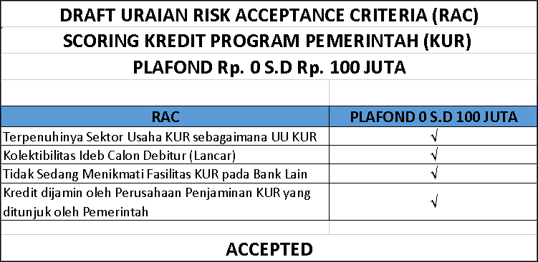
Sedangkan untuk nominal plafond dia atas 100 juta sampai dengan 500 juta adalah sebagai berikut :
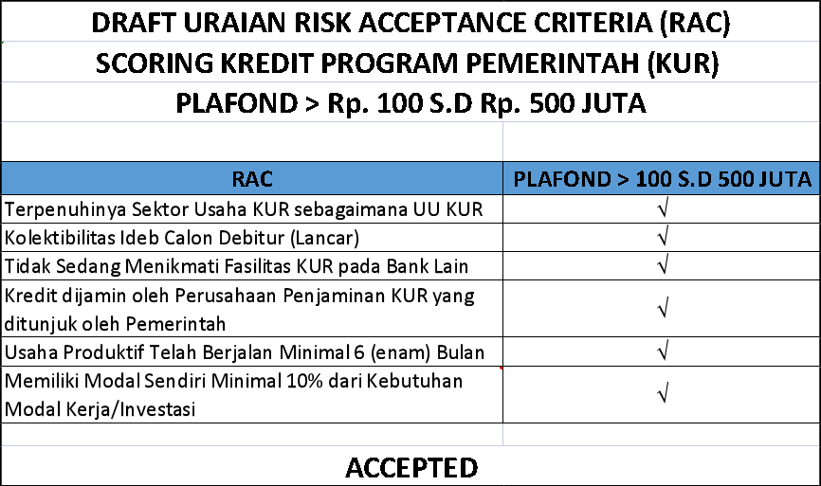
- Scoring Risiko kredit/pembiayaan Modul 2
Besarnya bobot dan parameter penilaian pada scoring risk untuk kredit/pembiayaan umum atau non program pemerintah dengan nominal plafond 0 sampai dengan Rp. 100.000.000,00 adalah sebagai berikut :
- Perorangan (Modul 2.1)
Parameter | Bobot | Variabel
Aspek Keuangan | 25% | - Prosentase angsuran pokok terhadap repayment capacity  - Profit Margin  - Laporan Keuangan
Aspek Manajemen | 20% | - IDEB OJK  - Pengalaman Usaha  - Administrasi Usaha  - Hubungan Dengan Perbankan
Aspek Penjaminan | 15% | - Asuransi kredit/pembiayaan (Penjaminan)
Aspek Agunan | 10% | - Bukti Kepemilikan  - Jenis Agunan  - Prosentase Agunan  - Markateble Agunan  - Status Kepemilikan
Aspek Bisnis | 10% | - Potensi Usaha  - Komoditi/Jasa Usaha Dijalankan  - Persaingan
Aspek Teknis | 8% | - Lokasi usaha  - Kondisi tempat usaha
Aspek Umum | 7% | - Umur  - Jumlah Tanggungan  - Kepemilikan Rumah  - Pasangan Memiliki Penghasilan  - Besaran Penghasilan Pasangan  - Asuransi
Aspek Legalitas | 5% | - Perizinan Usaha

Adapun penilaian kredit/pembiayaan berdasarkan hasil scoring risk untuk Modul 2.1 tersebut adalah :
- Nilai Scoring < =250 = Ditolak
- Nilai Scoring > 250 = Diterima

- Kelompok / Koperasi / Badan Usaha / Badan Hukum (Modul 2.2)
Parameter | Bobot | Variabel
Aspek Keuangan | 28% | - Prosentase angsuran pokok terhadap repayment capacity  - Profit Margin  - Laporan Keuangan
Aspek Manajemen | 24% | - IDEB OJK  - Pengalaman Usaha  - Administrasi Usaha  - Hubungan Dengan Perbankan
Aspek Penjaminan | 15% | - Asuransi kredit/pembiayaan (Penjaminan)
Aspek Agunan | 10% | - Bukti Kepemilikan  - Jenis Agunan  - Prosentase Agunan  - Markateble Agunan  - Status Kepemilikan
Aspek Bisnis | 10% | - Potensi Usaha  - Komoditi/Jasa Usaha Dijalankan  - Persaingan
Aspek Teknis | 8% | - Lokasi usaha  - Kondisi tempat usaha
Aspek Legalitas | 5% | - Legalitas & Perizinan Usaha

Adapun penilaian kredit/pembiayaan berdasarkan hasil scoring risk untuk Modul 2.2 tersebut adalah :
- Nilai Scoring < =230 = Ditolak
- Nilai Scoring > 230 = Diterima

- Scoring Risiko kredit/pembiayaan Modul 3
Besarnya bobot dan parameter penilaian pada scoring risk untuk kredit/pembiayaan umum atau non program pemerintah dengan nominal plafond > Rp. 100.000.000,00 sampai dengan Rp. 500.000.000,00 adalah sebagai berikut :
- Perorangan (Modul 3.1)
Parameter | Bobot | Variabel
Aspek Keuangan | 25% | - Prosentase angsuran pokok terhadap repayment capacity  - Profit Margin  - Likuiditas  - Solvabilitas  - Dokumen Pendukung Perhitungan Omset Usaha  - Laporan Keuangan  - DER
Aspek Manajemen | 20% | - IDEB OJK  - Hubungan Dengan Perbankan  - Pengalaman Usaha  - Administrasi Usaha  - Pengelolaan Manajemen Usaha  - Keahlian SDM  - Jumlah Pegawai / Tenaga Kerja
Aspek Penjaminan | 15% | - Asuransi kredit/pembiayaan (Penjaminan)
Aspek Agunan | 10% | - Bukti Kepemilikan  - Jenis Agunan  - Prosentase Agunan  - Markateble Agunan  - Status Kepemilikan
Aspek Bisnis | 10% | - Potensi Usaha  - Komoditi/Jasa Usaha Dijalankan  - Persaingan  - Ketergantungan Terhdap Pelanggan  - Ketergantungan Terhadap Supplier  - Strategi
Aspek Teknis | 8% | - Lokasi usaha  - Kondisi tempat usaha  - Kelengkapan Peralatan Pendukung Usaha  - Kepemilikan Peralatan Pendukung Usaha  - Alur Proses Usaha/Saluran Distribusi
Aspek Umum | 7% | - Umur  - Jumlah Tanggungan  - Kepemilikan Rumah  - Pasangan Memiliki Penghasilan  - Besaran Penghasilan Pasangan  - Asuransi
Aspek Legalitas | 5% | - Perizinan Usaha

- K

Adapun penilaian kredit/pembiayaan berdasarkan hasil scoring risk untuk Modul 3.1 tersebut adalah :
- Nilai Scoring < =250 = Ditolak
- Nilai Scoring > 250 = Diterima

- Kelompok / Koperasi / Badan Usaha / Badan Hukum (Modul 3.2)
Parameter | Bobot | Variabel
Aspek Keuangan | 28% | - Prosentase angsuran pokok terhadap repayment capacity  - Profit Margin  - Likuiditas  - Solvabilitas  - Dokumen Pendukung Perhitungan Omset Usaha  - Laporan Keuangan  - DER
Aspek Manajemen | 24% | - IDEB OJK  - Hubungan Dengan Perbankan  - Pengalaman Usaha  - Administrasi Usaha  - Pengelolaan Manajemen Usaha  - Keahlian SDM  - Jumlah Pegawai / Tenaga Kerja
Aspek Penjaminan | 15% | - Asuransi kredit/pembiayaan (Penjaminan)
Aspek Agunan | 10% | - Bukti Kepemilikan  - Jenis Agunan  - Prosentase Agunan  - Markateble Agunan  - Status Kepemilikan
Aspek Bisnis | 10% | - Potensi Usaha  - Komoditi/Jasa Usaha Dijalankan  - Persaingan  - Ketergantungan Terhadap Pelanggan  - Ketergantungan Terhadap Supplier  - Strategi
Aspek Teknis | 8% | - Lokasi usaha  - Status tempat usaha  - Kelengkapan Peralatan Pendukung Usaha  - Kepemilikan Peralatan Pendukung Usaha  - Alur proses Usaha / Saluran Distribusi
Aspek Legalitas | 5% | - Legalitas & Perizinan Usaha

Adapun penilaian kredit/pembiayaan berdasarkan hasil scoring risk untuk Modul 3.2 tersebut adalah :
- Nilai Scoring < =240 = Ditolak
- Nilai Scoring > 240 = Diterima

- Penggunaan aplikasi Internal Credit Risk Rating (ICRR)
Tujuan penggunaan aplikasi Internal Credit Risk Rating (ICRR) adalah sebagai berikut:
- Untuk melakukan analisa atas risiko finansial dan bisnis dari peminjam secara objektif dan sesuai dengan internal rating – Internal Credit Risk Rating (ICRR).
- Untuk menghitung besarnya risiko kredit/pembiayaan serta pricing kredit/pembiayaan yang cukup untuk mengatasi risiko kredit/pembiayaan – Credit Risk Capital Allocation & Pricing (CRCAP).

4.1. Peratingan Risiko Kredit Internal
Sistem penilaian menggunakan suatu sistem penilaian dua dimensional yang akan menghasilkan borrower grade dan facility grade.
Bagian Utama :
- Lembaran kerja yang dihasilkan adalah berdasarkan 7 langkah penilaian, yang terdiri atas faktor-faktor risiko yang sangat penting, baik kuantitatif maupun kualitatif. Sistem dibagi dalam 2 tahap, yaitu tahap 1 dan tahap 2 yang menghasilkan Borrower Grade dan Facility Grade.
- Langkah 1 sampai 4 (tahap 1) adalah melakukan analisa risiko keuangan dan bisnis yang berhubungan dengan debitur. Sementara langkah 5 sampai 7 (tahap 2) menganalisa risiko yang berhubungan dengan fasilitas kredit/pembiayaan termasuk dampak atas jaminan dan garansi.
- Nilai risiko (rating) akan terakumulasi pada setiap langkah. Setiap penilaian pada setiap langkah dapat menurunkan (down grade), meningkatkan (up grade) atau tidak berdampak pada rating secara kumulatif.
- Mengingat sistem memiliki 2 dimensi, maka seorang peminjam dapat memiliki lebih dari satu facility grade tetapi hanya memiliki 1 borrower grade.
- Untuk penilaian (rating) atas fasilitas kredit/pembiayaan yang kedua, dst pada debitur yang sama, dilakukan sama dengan proses pada penilaian fasilitas pertama. Namun penilaian Borrower Grade harus menunjukkan angka/hasil yang sama.
- Sistem internal rating ini akan menghasilkan 22 risk grade, berkisar antara AAA+ sampai D, sebagai berikut :
TINGKATAN |  | KETERANGAN
Z | Agunan Tunai | Penilaian diberikan apabila fasiltas kredit/pembiayaan 100% dijamin oleh agunan tunai, sehingga risiko menjadi minimal
AAA+ | Sangat Baik | Merupakan penilaian tertinggi. Kapasitas peminjam untuk dapat memenuhi komitmen finansial terhadap pinjamannya tidak diragukan.
AAA | Sangat Baik
AAA- | Sangat Baik
AA+ | Lebih Baik | Kewajiban dengan nilai AA hanya berbeda relatif kecil dibadingkan dengan kategori penilaian tertinggi. Kapasitas peminjam untuk menjaga komitmennya sangat kuat.
AA | Lebih Baik
AA- | Lebih Baik
A+ | Baik | Kewajiban dengan nilai A relatif lebih rentan terhadap perubahan keadaan dan kondisi ekonomi dibandingkan dengan kewajiban pada tingkat-tingkat lebih atas dibandingkan A. Namun, kapasitas peminjam untuk memenuhi komitmen keuangan pada kewajiban tetap kuat.
A | Baik
A- | Baik
BBB + | Rata-rata | Kewajiban dengan nilai BBB menunjukkan kecukupan parameter yang dinilai. Namun, perubahan pada kondisi ekonomi atau perubahan keadaan akan cenderung melemahkan kapasitas peminjam untuk memenuhi komitmen finansial atas kewajiban
BBB | Rata-rata
BBB - | Rata-rata
BB + | Diterima (Acceptable) | Kewajiban dinilai BB jika relatif tidak lebih rentan dibandingkan nilai B, dalam hal selain pembayaran. Namun, kategori ini menghadapi ketidakpastian atau eksposur terhadap pergerakan bisnis, finansial, atau kondisi ekonomi yang mungkin dapat mengakibatkan kapasitas tidak cukup untuk memenuhi komitmen keuangan pada kewajiban
BB | Diterima (Acceptable)
BB- | Risiko Tinggi
B+ | Risiko Tinggi | Kewajiban dinilai B lebih rentan terhadap hal selain pembayaran dibandingkan dengan kewajiban nilai BB, tetapi peminjam masih memiliki kapasitas untuk memenuhi komitmennya. Kondisi yang berubah pada bisnis, finansial, atau ekonomi akan cederung untuk berpengaruh pada kapasitas peminjam atau keinginan untuk memenuhi komitmennya
B | Daftar Pantau (Watch list)
B -
CCC + | Perhatian Khusus | Kewajiban dinilai CCC dalam tahap rentan terhadap hal-hal selain pembayaran dan bergantung pada kondisi bisnis, finansial, atau ekonomi yang baik agar peminjam dapat memenuhi komitmen finansial pada kewajiban. Pada waktu perubahan kondisi bisnis, finansial, atau kondisi ekonomi, peminjam berkecenderungan untuk tidak memiliki kapasitas untuk dapat memenuhi komitmen finansial pada kewajiban.
CCC | Perhatian Khusus
CCC - | Dibawah Standar
D | Diragukan | Tidak memiliki prospek. Kategori ini digunakan jika peminjam diperkirakan akan default.

STEP 1

Financial Information:
a) Financial Ratios:
Debt Ratio
Profitability
Liquidity Ratio

b) Financial Quality & Reliability

STEP 2

Bank Account Activity:
Average Monthly Balance
Activity (Credit Turnover)

STEP 3

Management Quality & Performance:
Experience/Competency
Reputation/Integrity
Loan History with Bank
Loan History with other Bank / non-Bank
STEP 4

Business Environment:
Business Prospects
Government Regulation
Customer Dependency
Supplier Dependency
Marketing Area
Products Type

PHASE 1 – BORROWER GRADE

BORROWER GRADE

PHASE 2 – FACILITY GRADE

STEP 5

STEP 6

STEP 7

Credit Facility Consideration:
- Tenor of Facility
- Funds Control

Collateral Coverage:
- Type of Collateral
- Collateral Coverage
- Legal Claim Position

Third Party Supports:
- Guarantee Considerations
b) Guarantee Coverage
c) Guarantor Borrower Grade

FACILITY GRADE

Tahap 1 : Penentuan Borrower Grade (Langkah 1 sampai 4)
Pada tahap ini dilakukan penilaian atas kelayakan pemberian kredit/pembiayaan dan kemungkinan adanya kegagalan (default) dari debitur. Pertimbangan utama dalam melakukan analisa terhadap debitur untuk menentukan rating adalah sebagai berikut :
- Informasi Keuangan
Beberapa rasio keuangan yang utama diperoleh dari laporan keuangan. Paling tidak berdasarkan 2 atau 3 tahun data historis, kecenderungan (trend) dan volatilitas (perubahan) rasio dapat dianalisa. Selain itu analis juga perlu membandingkan rasio dengan internal benchmark pada jenis usaha yang sama. Sebagai tambahan, kualitas dan realibilitas dari laporan keuangan perlu untuk dicermati. Hal ini merupakan hal yang penting terutama untuk kredit/pembiayaan usaha kecil (KUK), karena umumnya kondisi finansial berkarakteristik non audited, sehingga kondisi finansial terkadang unreliable.
- Aktivitas Transaksi Keuangan
Dengan mempertimbangkan tingkat kesulitan dan ketidaktepatan dari posisi finansial pada kredit/pembiayaan Usaha Kecil, maka dirasakan perlu untuk menilai aktivitas rekening bank sebagai kriteria pendukung dalam melakukan evaluasi performa bisnis debitur.
- Performa dan Kualitas Manajemen
Analisa dititikberatkan pada pengalaman dan kompetensi manajemen, begitu pula halnya dengan reputasi. Namun, harus diperhatikan bahwa faktor ini menyangkut sejumlah penilaian (judgement) dan pengalaman dari seorang analis dan kriteria tersebut memungkinkan seorang analis yang handal melakukan penilaian yang akurat tanpa adanya kesulitan.
- Lingkungan Bisnis secara Makro
Analisis bisnis juga memegang peranan penting dalam melakukan rating. Yang dianalisa dalam hal ini adalah prospek dan karakteristik bisnis dimana debitur berada, contoh menganalisa jenis produk, karakteristik dari nasabah dan supplier, peraturan pemerintah, dan lain-lain.

Tahap 2 : Penentuan Facility Grade (Langkah 5 – 7)
Tujuan utamanya adalah untuk pengambilan keputusan dan perhitungan alokasi modal. Secara umum hal-hal penting yang dinilai adalah sebagai berikut :
- Fasilitas kredit/pembiayaan
Dalam melakukan penilaian atas fasilitas kredit/pembiayaan, penting untuk mempertimbangkan jatuh tempo (jangka waktu) dan tujuan (kegunaan) fasilitas itu sendiri, karena hal tersebut diperlukan dalam perhitungan alokasi modal untuk risiko kredit/pembiayaan. Dampaknya dapat mengakibatkan penurunan rating, jika risiko yang dihadapi meningkat (bertambah).
- Kecukupan Agunan
Agunan secara umum dipertimbangkan sebagai pengurang kerugian sehingga dapat meningkatkan penilaian fasilitas grade. Peningkatan maksimum dari penilaian agunan adalah 8 nilai, sementara garansi juga dapat meningkatkan rating debitur.
- Jaminan dari Pihak Ketiga
Yang dipertimbangkan adalah jaminan dari pihak ketiga. Hal ini dapat mempengaruhi fasilitas grade dengan secara efektif mentransfer risiko kepada pihak pemberi garansi atau sebagai alternatif, menggunakan rating dari pemberi garansi (apabila ada).
4.2. Struktur Perhitungan Pengalokasian Modal untuk Risiko kredit dan Pricing
Setelah menetapkan rating (nilai) untuk peminjam dan fasilitas kredit/pembiayaan, langkah selanjutnya adalah menghitung risiko kredit/pembiayaan yang berhubungan dengan fasilitas kredit/pembiayaan dengan menggunakan model CRCAP.
Model menghitung 2 faktor penting risiko kredit/pembiayaan sebagai berikut :
- Risk Adjusted Loss Provision untuk menghitung biaya kredit/pembiayaan yang dapat diprediksikan/diperhitungkan (Expected Loss). Kerugian ini diperhitungkan sesuai dengan ketentuan Bank Indonesia mengenai Penyisihan Penghapusan Aktiva Produktif.
- Credit Risk Capital untuk mencakup kerugian yang disebabkan oleh perubahan (unexpected loss). Risiko kredit/pembiayaan ini belum disediakan oleh bank dalam bentuk provisi dan harus disediakan melalui perhitungan pengalokasian modal bank.
CRCAP Model:
BI Collectibility
- Charged to:
PROVISIONS
(PPAP)
EXPECTED LOSS:
BI Provision
* O/S Amount

BANK’s CAPITAL
Facility Risk Grade
UNEXPECTED LOSS:
PD * LGD * EAD

MINIMUM PRICING
To cover Credit Risk

- Kerugian yang Diperhitungkan (Expected Loss)
Merupakan kerugian yang mungkin dapat ditutup oleh bank dan merupakan selisih dengan jumlah yang dijanjikan atau yang tertera pada kontrak perjanjian serta yang mampu dibayar obligor jika mereka dalam keadaan default. Saat ini, kerugian ini dihitung berdasarkan ketentuan Bank Indonesia mengenai PPAP.
- Kerugian yang Tidak Diperhitungkan (Unexpected Loss)
Hal ini berkaitan erat dengan internal risk rating (misal Facility Grade). Sebagai contoh, peminjam yang dinilai berisiko tinggi (BB) akan memiliki kemungkinan lebih besar mengalami default dibandingkan dengan peminjam yang berisiko lebih rendah (A+). Potensial atau kemungkinan kerugian yang dihadapi bank dari kerugian ini (unexpected credit loss) adalah biaya modal risiko kredit/pembiayaan (cost credit risk capital) yang dihitung dengan biaya rata-rata modal yang dipertimbangkan bank (Weighted Average Cost of Capital). Kerugian ini dianggap sebagai kerugian yang tidak diperhitungkan (unexpeced loss).
Kerugian tersebut memerlukan penilaian berdasarkan beberapa faktor historis, seperti :
- Kemungkinan Kegagalan (Probability of Default = PD)
Kemungkinan bahwa obligor akan default pada saat jatuh tempo kewajiban membayar sesuai kontrak. Untuk memenuhi persyaratan BIS 2, estimasi PD hendaknya didapatkan dari estimasi internal bank. Namun karena kekurangan data statistik (paling tidak diperlukan 3 tahun data historis), BIS 2 memungkinkan penggunaan estimasi PD dari eksternal sampai bank dapat mengembangkan data historis sendiri.
- Kerugian Akibat Kegagalan (Loss Given Default = LGD)
Bagian dari jumlah eksposur yang akan menjadi kerugian pada saat default atau lebih tepat bagian dari pinjaman pada bank yang dapat diselamatkan dari obligor setelah default. LGD berada satu angka di bawah angka pengembalian ini. BIS2 mensyaratkan paling tidak 5 – 7 tahun data LGD historis. Dengan mempertimbangkan faktor kesulitan penginputan data dalam komputer, BIS 2 menyediakan data LGD untuk digunakan oleh Bank.
- Exposure at Default (EAD)
Dengan adanya agunan, exposure at default adalah bagian dari eksposur secara keseluruhan yang terimbas dengan risiko kredit/pembiayaan pada kondisi default. Hal ini membutuhkan pengetahuan mengenai outstanding dan nilai dari agunan, sebagaimana tercantum dalam kontrak/perjanjian obligasi. Seperti pada LGD, data historis untuk EAD adalah 5 – 7 tahun. Karena kesulitan dalam penentuan data historis, BIS2 menyediakan data tersebut.
- Model
Model ini menggunakan program dasar Excel yang dikategorikan menjadi 5 bagian, yaitu :
Bagian 1 – Informasi Nasabah
Bagian 2 – Internal Risk Rating
Bagian 3 – Hasil Perhitungan Internal Credit Risk Rating
Bagian 4 – Alokasi Modal & Pricing
Bagian 5 – Data Statistik & Kriteria
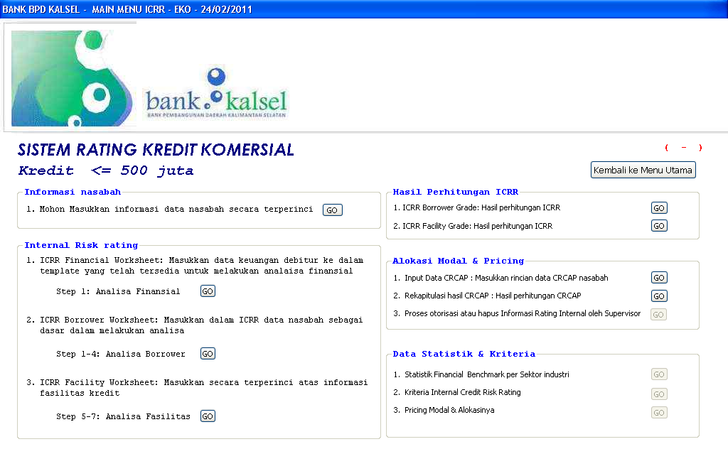
Informasi Nasabah
Pada tahap ini, pengguna perlu melengkapi informasi yang dimiliki debitur dan informasi lainnya sebagai berikut:
- Data Nasabah : menyatakan data-data dari peminjam yang terdiri dari title/badan usaha, nama, key person, NPWP, alamat kantor, alamat usaha, nomor telepon, email, website, group perusahaan dan unit kerja.
- Susunan Pengurus : menyatakan susunan pengurus dari peminjam yang terdiri dari jabatan, nama, nomor telepon, saham dan alamat pengurus.
- Fasilitas Kredit Bank : menyatakan apakah peminjam sebelumnya sedang menikmati fasilitas kredit/pembiayaan pada Bank dimana data yang dimasukkan terdiri dari jenis fasilitas, jangka waktu, penggunaan, outstanding dan kolektibilitas.
- Fasilitas Kredit Bank Lain : menyatakan apakah peminjam sebelumnya sedang menikmati fasilitas kredit/pembiayaan pada Bank Lain dimana data yang dimasukkan terdiri dari jenis fasilitas, jangka waktu, penggunaan, outstanding dan kolektibilitas.
- Keluar : tombol ini digunakan untuk kembali ke halaman kerja utama.
Jika data NPWP dan Nama pada Data Nasabah belum diisi, maka pada saat melakukan klik pada tombol “Simpan”, akan ada pesan bahwa data tidak bisa disimpan. Pengguna harus mengisi semua bagian yang kosong yang telah disediakan sebelum dapat dilakukan proses selanjutnya. Klik tombol “OK” untuk menutup pesan tersebut dan kembali kepada bagian yang telah dilewati untuk mengisi bagian-bagian yang masih kosong.
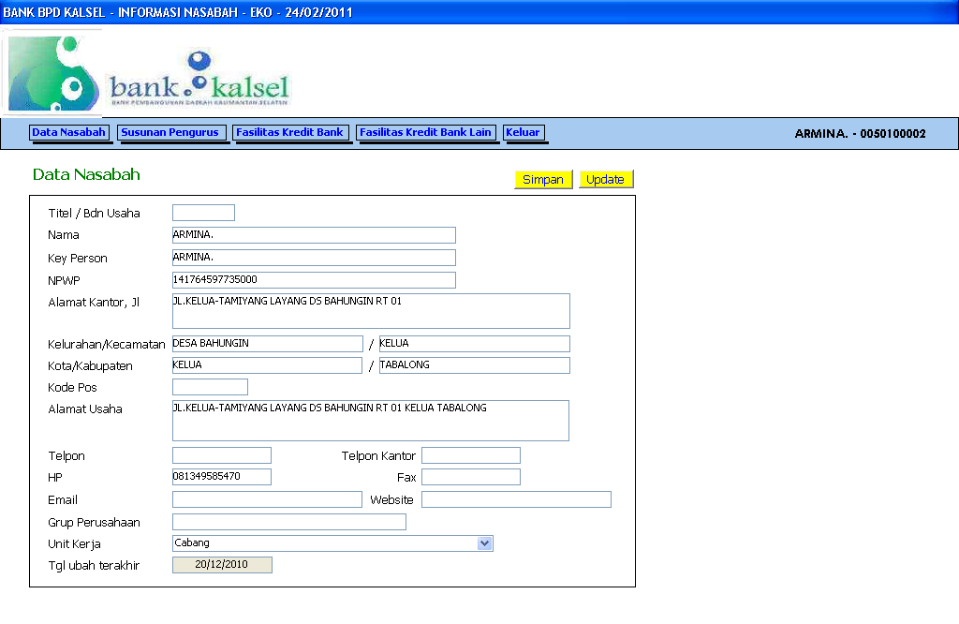
Peratingan Risiko Internal
Tahap ini merupakan awal proses ICRR. Model dibagi dalam 3 bagian utama, yaitu:
  - Lembar Kerja Analisa Keuangan ICRR
    - Klik tombol “Go” untuk memulai proses analisa keuangan
    - Lembar kerja analisa keuangan dibagi ke dalam 5 kategori :
- Laporan Rugi dan Laba
Laporan ini mencerminkan laporan pendapatan peminjam meliputi pendapatan dan biaya-biaya usaha.
- Laporan Neraca
Laporan ini mencerminkan neraca dari debitur, dimana laporan ini dibagi menjadi asset dan liabilities dan equity.
- Analisa Lainnya
Tahap ini disediakan, jika ada kasus dimana Bank memilki kriteria lain atau informasi keuangan yang ingin diperhitungkan atau dipertimbangkan.
- Rasio Keuangan
Merupakan rasio-rasio keuangan yang penting digunakan dalam proses internal risk rating, yang menjadi benchmark pada setiap rasio industri yang terkait (dipilih dari tahap informasi debitur –menu utama). Bagian ini dihitung secara otomatis, maka pengguna tidak perlu untuk mengisi pada bagian ini. Misalnya jika pada industri obat-obatan dipilih, maka benchmark rasio industri adalah rasio dari industri obat-obatan. Rasio rata-rata dibandingkan dengan benchmark dari industri untuk mendapatkan posisi peminjam (dengan nilai antara 1 sampai 5).
    - Klik tombol “Lanjut” untuk kembali pada menu utama.
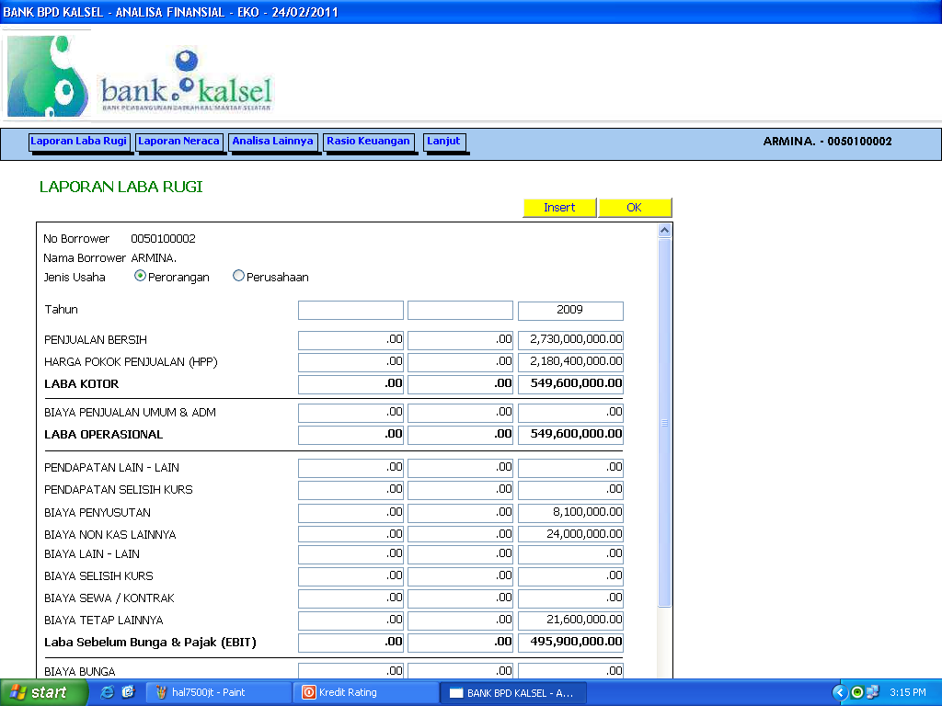
  - Lembar kerja ICRR debitur mencerminkan tahap 1 (langkah 1 – 4) dari proses rating. Pengguna harus mengisi format yang disediakan.
    - Klik tombol “Go” dan format akan ada seperti dibawah ini.
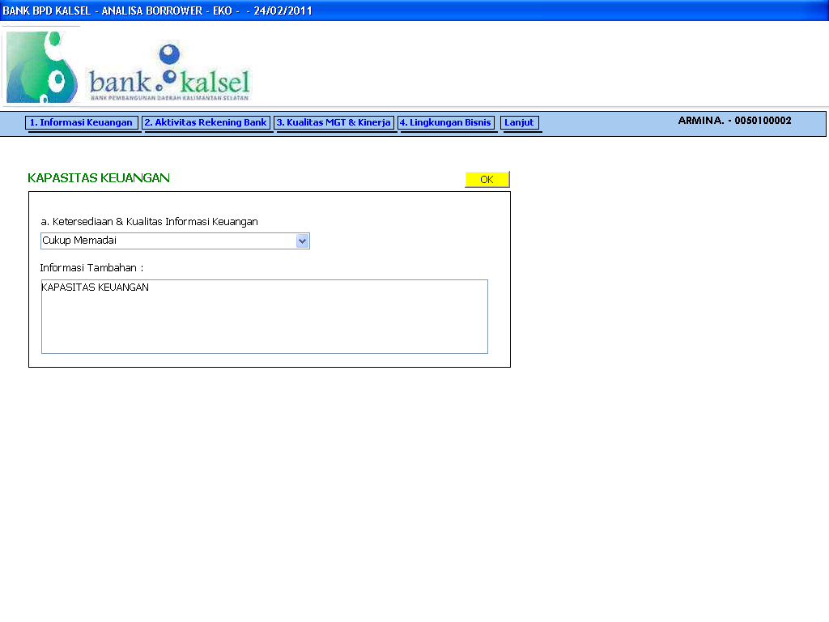
    - Pilih dari menu, kondisi yang tepat dari setiap kriteria bagi setiap peminjam.
    - Tuliskan latar belakang dari pemilihan atas kondisi tertentu pada “Comment Box” (apabila ada).
    - Klik tombol “OK” untuk menyimpan kondisi yang sudah dipilih.
    - Lakukan prosedur yang sama untuk langkah 2, 3, dan 4. Klik tombol “tab” untuk melaksanakan tahap selanjutnya pada lembar kerja.
    - Setelah lengkap terisi, klik tombol “Lanjut” untuk menutup format dan kembali pada lembar kerja utama.
    - Jika ada kolom yang belum diisi maka pada saat tombol “OK” diklik, format tidak dapat ditutup dan “pesan berisi peringatan” akan muncul untuk memohon penggunan kembali pada kolom yang belum diisi. Menutup format pesan dengan melakukan klik tombol “OK”, kemudian kembali untuk mengisi kolom yang kosong.
  - Lembar kerja ICRR Fasilitas
Menunjukkan tahap proses rating (langkah 5 sampai 7). Pengguna harus melengkapi format untuk langkah 5 sampai 7.
    - Klik tombol “Go”, dan format akan muncul, seperti dibawah ini.
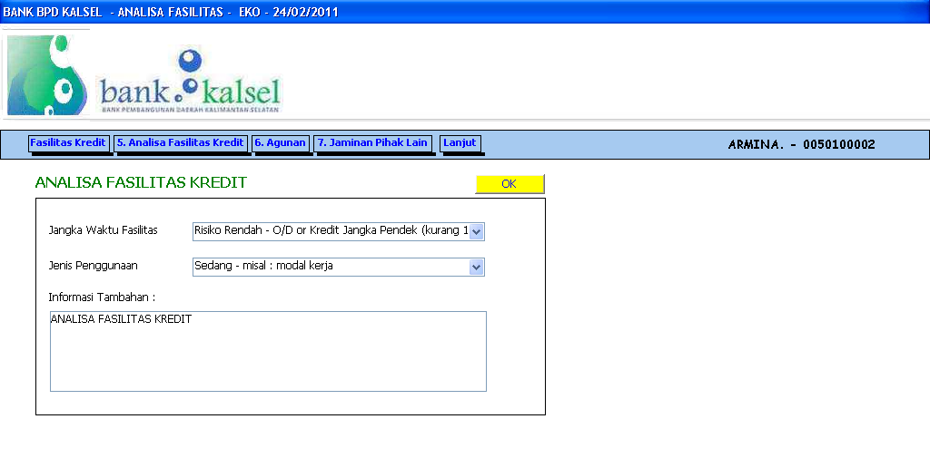
    - Isi semua kolom pada semua bagian, termasuk semua langkah (Langkah 5 – 7 dan bagian legal & documentation).
    - Setelah selesai, klik tombol “Lanjut” untuk menutup format dan kembali kepada lembar kerja utama.
    - Jika ada beberapa kolom yang tidak terisi, maka “pesan peringatan” akan tampil untuk memohon dari pengguna untuk kembali kepada kolom yang belum terisi. Tutup pesan dengan melakukan klik pada tombol “OK”. Kemudian isi kolom yang masih kosong tersebut.
Ada 2 laporan yang dihasilkan dari sistem ICRR, yaitu :
- ICRR – Borrower Grade
Laporan ini menggambarkan rangkuman dari input yang telah dilakukan dari lembar kerja ICRR peminjam (poin 1) dan hasil dari tahap 1 (contoh Borrower Grade)
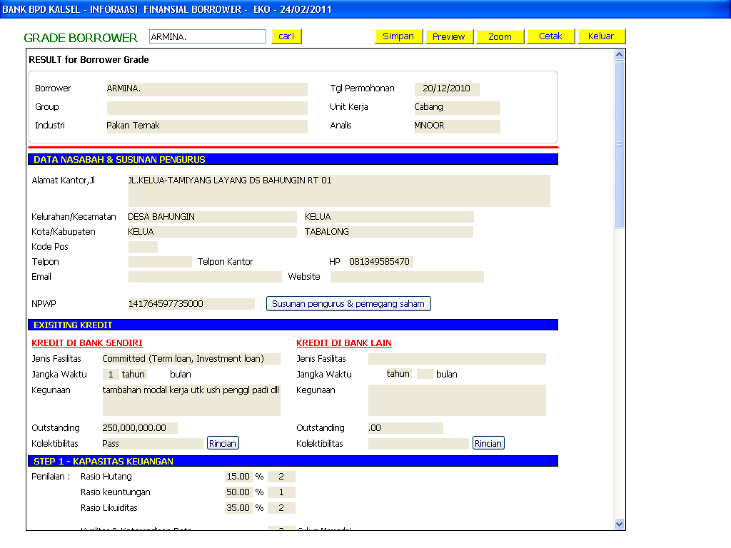
- ICRR – Facility Grade
Laporan ini menggambarkan rangkuman dari input yang telah dilakukan pada lembar kerja ICRR fasilitas (poin 2) dan hasil dari tahap 2 (contoh Facility Grade).
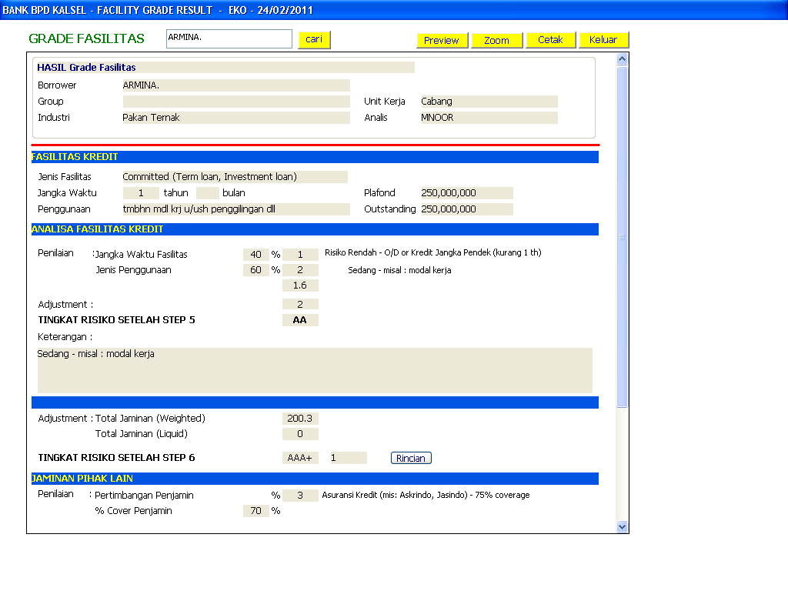
Faktor Dokumentasi dan Legalitas berada di luar proses internal risk rating. Hasil dari faktor ini tidak berdampak pada rating akhir yang didapatkan. Namun sebuah nilai (score) untuk faktor tersebut akan diberikan.
Nilai | Keterangan
0 - 20 | Sangat lemah
21 - 40 | Lemah
41 - 60 | Diterima
61 - 80 | Baik
81 - 100 | Memuaskan
CATATAN :
Dengan alat apapun, keahlian dari pengguna merupakan bagian yang sangat penting untuk keberhasilan penggunaan ICRR. Meskipun kriteria penilaian merupakan kumpulan pelaksanaan terbaik dari institusi – institusi, pelaksanaan tersebut tidak akan pernah menggantikan pengambilan keputusan yang dikembangkan melalui analisa dan diskusi. Sementara meski juga dibuat secara mendalam, sistem tidak dapat mengantisipasi semua variasi stuktur dan situasi yang akan dihadapi oleh Bank. Dalam kasus tersebut pengambilan keputusan dan pertanggungjawaban secara individu (sesuai dengan ketentuan) merupakan hal yang sangat penting. Seorang analis harus mampu menyimpulkan secara tepat berdasarkan dokumen yang ada pada berbagai kondisi yang menyimpang dari metodologi penilaian yang telah dibentuk.
Tidak diperbolehkan adanya dilusi (pengurangan) atas komponen-komponen yang disyaratkan, kalau tidak maka tingkat akseptabilitas dari ICRR untuk menurunkan risiko kredit/pembiayaan pada alokasi modal (credit risk capital allocation) akan terpengaruh.
4.3. Penggunaan Kertas Kerja Penilaian Risiko (Risk Assessment)
Untuk analisa penilaian risiko kredit/pembiayaan atas fasilitas kredit/pembiayaan Modal Kerja (KMK) Umum dan kredit/pembiayaan Investasi (KI) sampai dengan plafond Rp. 1.000.000.000,- (satu miliar rupiah) menggunakan aplikasi Internal Credit Risk Rating (ICRR) dan kertas kerja penilaian risiko (risk assessment) yang dilakukan oleh bagian unit support bisnis (konvensional dan syariah).
Adapun kertas kerja penilaian risiko meliputi:
- Checklist Kepatuhan (compliance checklist)
- Nota Analisa Penilaian Risiko
Nota analisa penilaian risiko terdiri dari :
- Analisa Kualitatif
- Analisa Kuantitatif
- Potensi Risiko dan Mitigasi
- Rekomendasi

